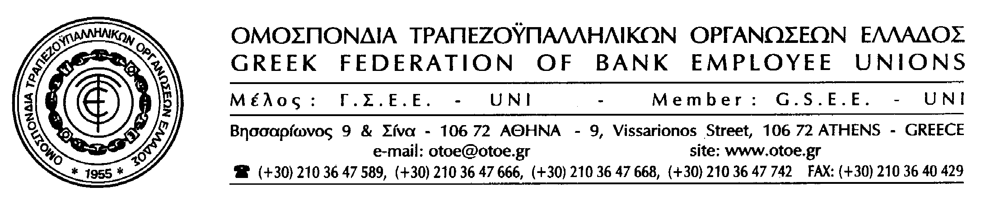
Αθήνα, 6 Δεκεμβρίου 2012

Εκδικάζεται αύριο στο ΣτΕ η προσφυγή της ΟΤΟΕ
κατά της Π.Υ.Σ. 6/28-2-12
που αφορά στην εφαρμογή του Μνημονίου
μαζί με ανάλογη προσφυγή της ΓΣΕΕ

ΥΠΕΡΑΣΠΙΖΟΥΜΕ
ΤΟ ΕΡΓΑΤΙΚΟ ΘΕΣΜΙΚΟ ΠΛΑΙΣΙΟ
ΤΙΣ ΣΥΛΛΟΓΙΚΕΣ ΣΥΜΒΑΣΕΙΣ
ΚΑΙ ΤΗ ΔΗΜΟΚΡΑΤΙΑ

Η υπεράσπιση των θεμελιωδών αρχών και κανόνων του Εργατικού Θεσμικού πλαισίου και των δικαιωμάτων των εργαζομένων που απορρέουν από αυτό, είναι καθήκον του συνδικαλιστικού κινήματος της χώρας, όχι μόνο γιατί αφορά στις κατακτήσεις δεκαετιών – που επιχειρείται να καταργηθούν νομοθετικά και οριστικά από την Κυβέρνηση με εντολή των δανειστών – αλλά γιατί αφορά και την ίδια τη λειτουργία της Δημοκρατίας στη χώρα που τη γέννησε.

Στην εκδίκαση της προσφυγής της ΟΤΟΕ μαζί με την προσφυγή της ΓΣΕΕ αύριο Παρασκευή 7 Δεκεμβρίου στο Συμβούλιο της Επικρατείας, το Συνδικαλιστικό Κίνημα ζητά την ακύρωση της 6^{ης} Πράξης του Υπουργικού Συμβουλίου (ΠΥΣ) με την οποία καταργούνται οι Σ.Σ.Ε., επιβάλλονται εξοντωτικές μειώσεις μισθών, δημιουργούνται συνεχώς στρατιές ανέργων και εξαθλιώνεται η ελληνική κοινωνία.

Η ΟΤΟΕ, θεωρεί, ότι, η ελληνική δικαιοσύνη οφείλει να λάβει υπ’ όψη της την κοινωνική κραυγή της αγωνίας και της απόγνωσης των εργαζομένων, των συνταξιούχων και των ανέργων καθώς και τις απόψεις που έχουν εκφρασθεί – για όσα έχουν επιβληθεί στη χώρα μας – τόσο από το Συμβούλιο της Ευρώπης όσο και από το Διεθνές Γραφείο Εργασίας.


Ο αγώνας του οργανωμένου συνδικαλιστικού κινήματος της χώρας, πρέπει να συνεχισθεί σε όλα τα επίπεδα στην Ελλάδα, αλλά και Διεθνώς συνδικαλιστικά, πολιτικά, νομικά και κοινωνικά και σ’ αυτή τη κατεύθυνση η ΟΤΟΕ θα είναι μαχητικά παρούσα συμβάλλοντας αποφασιστικά με όλες της τις δυνάμεις.

ΤΟ ΓΡΑΦΕΙΟ ΤΥΠΟΥ ΤΗΣ ΟΤΟΕ

